MEGİP ‘‘İşverenlerin İstekleri Önceliğimiz’’
MEGİP; işgücü piyasasının talep ettiği niteliklerde işgücünün yetiştirilmesi için; ‘‘İŞKUR – TOBB – Özel Sektör’’ işbirliğinde teorik ve uygulamalı eğitimlerin birleştirilmesini içeren bir mesleki eğitim programıdır.
‘‘İleriye dönük kalıcı bir işgücü kazanmanız için yeni bir sertifikasyon programı ile tanışacaksınız.’’
MEGİP ’ten Hangi İşverenler Başvurabilir?
İŞKUR’a kayıtlı özel tüzel kişiliğe sahip işyerleri başvurabilir.

MEGİP Kursiyerinde Aranan Şartlar:

- 15 yaşını doldurmak,
- İŞKUR’a kayıtlı işsiz olmak,
- İşyerinin bir yıl öncesine kadar eski çalışanı olmamak.
- Mesleğin belirlediği özel şartlara sahip olmak,
- İş ve meslek danışmanlık hizmetlerinden faydalanmak,
- Emekli olmamak,
- Kurslara katılmama yönünde bir yaptırımı olmamak,
- Öğrenci olmamak(Açık öğretim hariç)

MEGİP ile Kaç Kursiyer Eğitime Alınabilir?
İşverenler, çalışan sayılarının %50 sine kadar kontenjan talebinde bulunabilir.
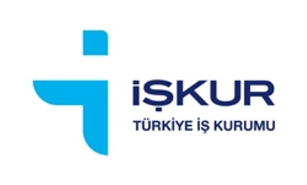 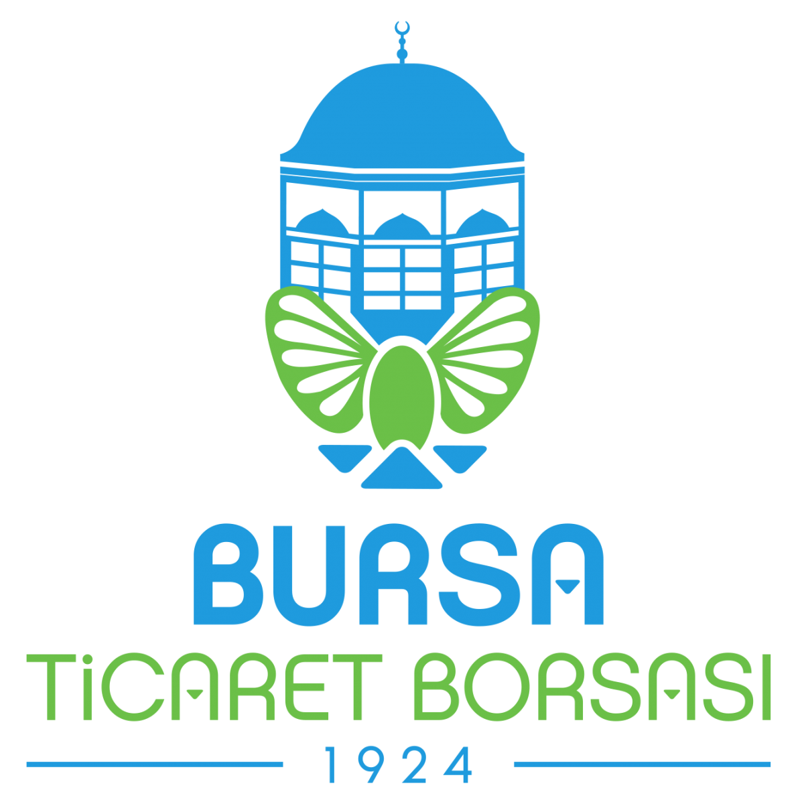 MEGİP, ilimizde İŞKUR, Bursa Ticaret ve Sanayi Odası ve Bursa Ticaret Borsası işbirliği ile birlikte yürütülmektedir.
MEGİP Katılacak Kursiyerleri Siz Seçiniz.
İşverenler, kursiyer adayları ile görüşerek uygun olan adayın mesleki eğitime katılmasına karar verebilecektir.
MEGİP Kurs Süresi Ne Kadardır?
Eğitimler maksimum 160 fiili gündür. Ayrıca eğitim süresi; onaylanan eğitim modülündeki toplam eğitim saati kadardır.
İşgücü Eğitim Maliyetlerinizi Biz Karşılayalım.
a)Kursiyer Zaruri Giderleri :
Günlük : 77.70 . -TL
Aylık : 2.020 . -TL (26 gün*77.70-TL)
Kursiyerlerin banka hesaplarına yatırılır
Ayrıca kurs süresince kursiyerlerin iş kazası ve meslek hastalığı ile genel sağlık sigortası primleri karşılanır.
b) Eğitici Giderleri
c) Temrin Giderleri

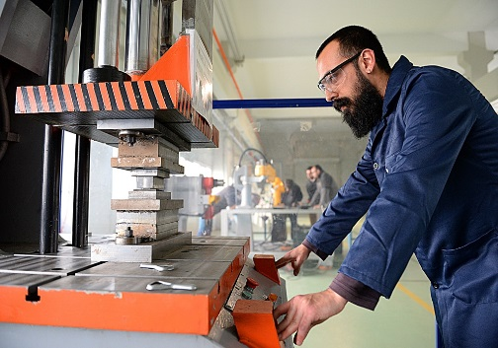
Eğitim Konularını Siz Belirleyin.
Eğitim içeriği; eğitim modülünü onaylayacak eğitim kurumu ile birlikte hazırlanabilir.
MEGİP kurs talepleriniz için Üniversite veya MEB tarafından onaylı Eğitim Modülü alınması gerekmektedir.
‘‘Planladığınız Eğitimler; Nitelikli İşgücü İçindir’’
Eğitimler, Teorik ve Uygulamalı Eğitimler olmak üzere iki aşamadan oluşur.
Teorik Eğitimler; öngörülen uygun eğitim yerlerinde düzenlenecektir. BUTGEM öncelikle olmak üzere yeterlilikleri onaylanan eğitim alanınız olması durumunda teorik eğitimler işyerinizde de düzenlenebilecektir.
Uygulamalı Eğitimler; kurs talep eden işverenin işyerinde gerçekleştirilecektir. Uygulamalı eğitim işi yaparak öğrenmeyi amaçlamaktadır.
Sınav ve Belgelendirme
MEGİP kursu, Mesleki Yeterlilik Belgesi gerektiren bir meslekte düzenlenmesi halinde, işyeri, sınav, ölçme ve değerlendirme ile belgelendirme işlemlerini sınav ve belgelendirme konusunda yetkilendirilmiş kuruluşlar aracılığıyla yapar.
MEGİP kursu, Mesleki yeterlilik belgesi gerektirmeyen mesleklerde düzenlenmesi halinde kursiyerlerin eğitim sonundaki başarı durumları, eğitimin özelliğine göre işyeri tarafından yapılacak yazılı ve/veya uygulamalı sınavlarla belirlenir.
MEGİP, ilimizde İŞKUR, Bursa Ticaret ve Sanayi Odası ve Bursa Ticaret Borsası işbirliği ile birlikte yürütülmektedir.
İstihdam Yükümlülüğü
- Toplam mesleki eğitim süresinin ¼ lik süresinin bitiminde eğitime devam eden kursiyerlerin en az %50 si, 120 günden az olmamak üzere en az fiili mesleki eğitim süresi kadar talepte bulunan işverene ait işyerlerinde sınav sonucunun açıklandığı tarihten itibaren 30 gün içinde işe başlatılmak şartıyla istihdam edilmelidir.
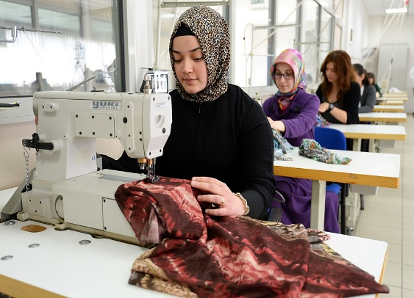
MEGİP Görevlileri İletişim Bilgileri:
Figen OMAY (İşgücü Yetiştirme Servisi):
0224 225 15 15 – 1311 / figen.omay@iskur.gov.tr
İŞKUR Üçevler M.. Esra Sk. No:1 Nilüfer/BURSA

Aral BAKIR (DOSAB Hizmet Merkezi):
0224 261 12 11 – 116 / aral.bakir@iskur.gov.tr
DOSAB Mustafa Karaer Cad. Çiğdem 2 Sok. No:2 Osmangazi/BURSA

Adem DOĞAN (DOSAB Hizmet Merkezi):
0224 261 12 11 – 116 / adem.dogan@iskur.gov.tr
DOSAB Mustafa Karaer Cad. Çiğdem 2 Sok. No:2 Osmangazi/BURSA

